# Báo cáo thực hành tuần 5

Mục lục

Danh mục hình ảnh 2

BÀI THỰC HÀNH SỐ 1 3

I. Tạo Cơ sở dữ liệu: 3

1. Tạo Database QLBongDa_DatNT_4242 3

2. Tạo bảng CAUTHU_DatNT 3

3. Tạo bảng QUOCGIA_DatNT 4

4. Tạo bảng CAULACBO_DatNT 4

5. Tạo bảng TINH_DatNT 5

6. Tạo bảng SANVD_DatNT 5

7. Tạo bảng HUANLUYENVIEN_DatNT 5

8. Tạo bảng HLV_CLB_DatNT 6

9. Tạo bảng TRANDAU_DatNT 6

10. Tạo bảng BANGXH_DatNT 7

II. Sơ đồ quan hệ 8

III. Nhập dữ liệu cho các bảng 8

1. Bảng CAUTHU_DatNT 8

2. Bảng QUOCGIA_DatNT 9

3. Bảng CAULACBO_DatNT 9

4. Bảng TINH_DatNT 10

5. Bảng SANVD_DatNT 10

6. Bảng HUANLUYENVIEN_DatNT 11

7. Bảng HLV_CLB_DatNT 11

8. Bảng TRANDAU_DatNT 11

9. Bảng BANGXH_DatNT 12

IV. Truy vấn cơ bản 12

1. Hiển thị thông tin bảng CAUTHU_DatNT 12

2. Hiển thị cầu thủ áo số 9 13

3. Truy vấn một số thông tin bảng CAULACBO_DatNT 13

# Danh mục hình ảnh

Hình 1. Tạo database QLBongDa_DatNT_4242 3

Hình 2. Tạo bảng CAUTHU_DatNT 4

Hình 3. Tạo bảng QUOCGIA_DatNT 4

Hình 4. Tạo bảng CAULACBO_DatNT 5

Hình 5. Tạo bảng TINH_DatNT 5

Hình 6. Tạo bảng SANVD_DatNT 5

Hình 7. Tạo bảng HUANLUYENVIEN_DatNT 6

Hình 8. Tạo bảng HLV_CLB_DatNT 6

Hình 9. Tạo bảng TRANDAU_DatNT 7

Hình 10. Tạo bảng BANGXH_DatNT 7

Hình 11. Sơ đồ mối quan hệ giữa các bảng 8

Hình 12. Dữ liệu bảng CAUTHU_DatNT 9

Hình 13. Dữ liệu bảng QUOCGIA_DatNT 9

Hình 14. Dữ liệu bảng CAULACBO_DatNT 10

Hình 15. Dữ liệu bảng TINH_DatNT 10

Hình 16. Dữ liệu bảng SANVD_DatNT 10

Hình 17. Dữ liệu bảng HUANLUYENVIEN_DatNT 11

Hình 18. Dữ liệu bảng HLV_CLB_DatNT 11

Hình 19. Dữ liệu bảng TRANDAU_DatNT 12

Hình 20. Dữ liệu bảng BANGXH_DatNT 12

Hình 21. Truy vấn thông tin bảng CAUTHU_DatNT 13

Hình 22. Truy vấn thông tin cầu thủ áo số 9 13

Hình 23. Truy vẫn một số thông tin bảng CAULACBO_DatNT 14

# BÀI THỰC HÀNH SỐ 1

## Tạo Cơ sở dữ liệu:

### Tạo Database QLBongDa_DatNT_4242

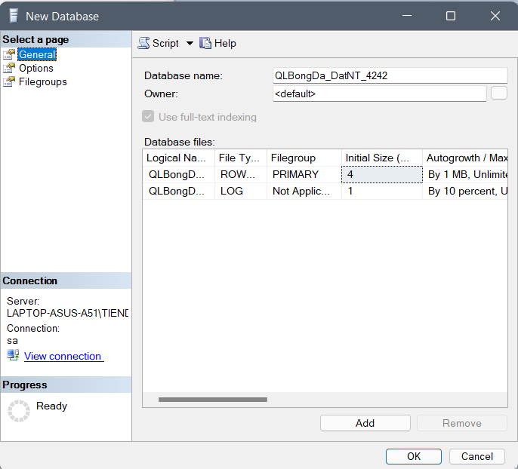

Hình 1. Tạo database QLBongDa_DatNT_4242

### Tạo bảng CAUTHU_DatNT

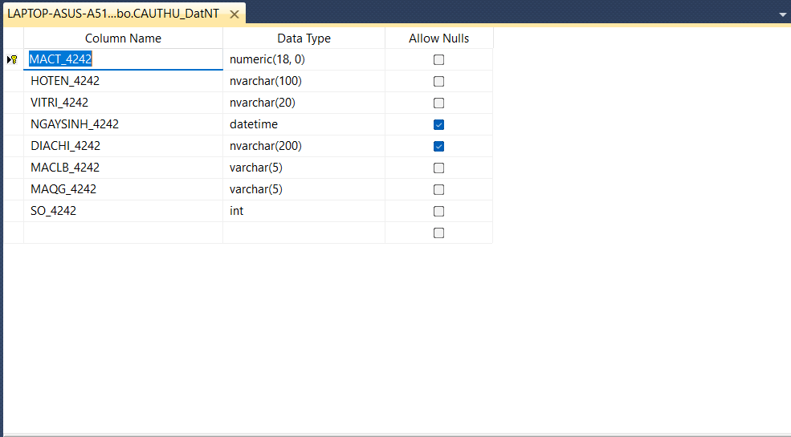

Hình 2. Tạo bảng CAUTHU_DatNT

### Tạo bảng QUOCGIA_DatNT

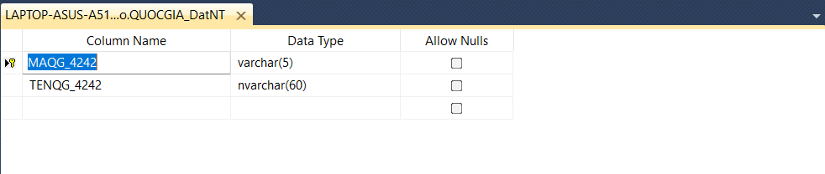

Hình 3. Tạo bảng QUOCGIA_DatNT

### Tạo bảng CAULACBO_DatNT

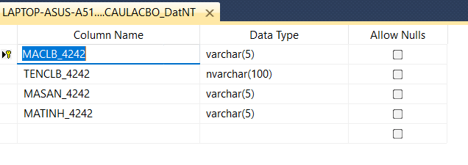

Hình 4. Tạo bảng CAULACBO_DatNT

### Tạo bảng TINH_DatNT

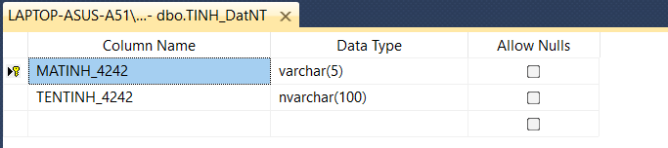

Hình 5. Tạo bảng TINH_DatNT

### Tạo bảng SANVD_DatNT

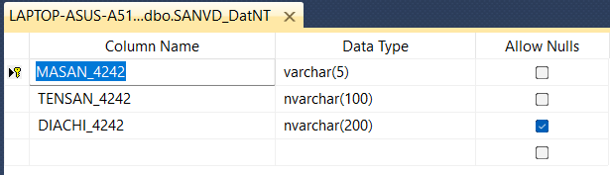

Hình 6. Tạo bảng SANVD_DatNT

### Tạo bảng HUANLUYENVIEN_DatNT

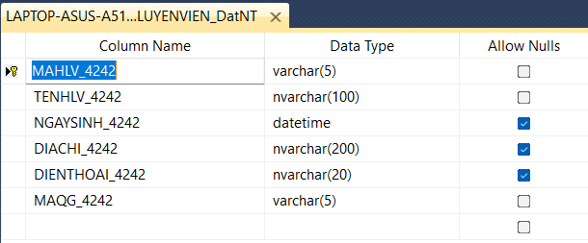

Hình 7. Tạo bảng HUANLUYENVIEN_DatNT

### Tạo bảng HLV_CLB_DatNT

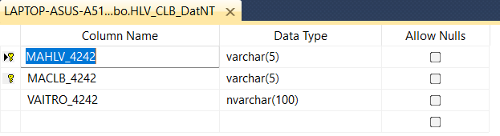

Hình 8. Tạo bảng HLV_CLB_DatNT

### Tạo bảng TRANDAU_DatNT

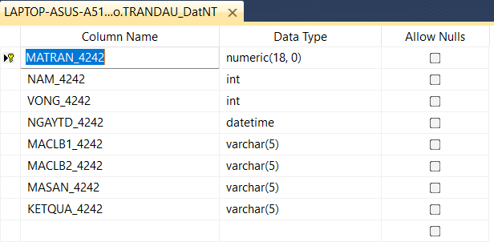

Hình 9. Tạo bảng TRANDAU_DatNT

### Tạo bảng BANGXH_DatNT

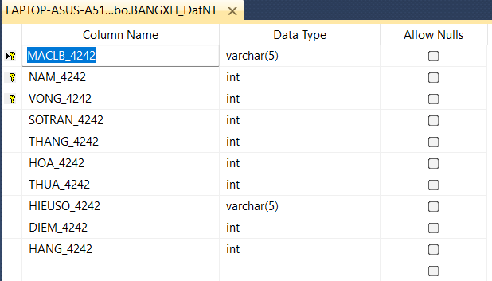

Hình 10. Tạo bảng BANGXH_DatNT

## Sơ đồ quan hệ

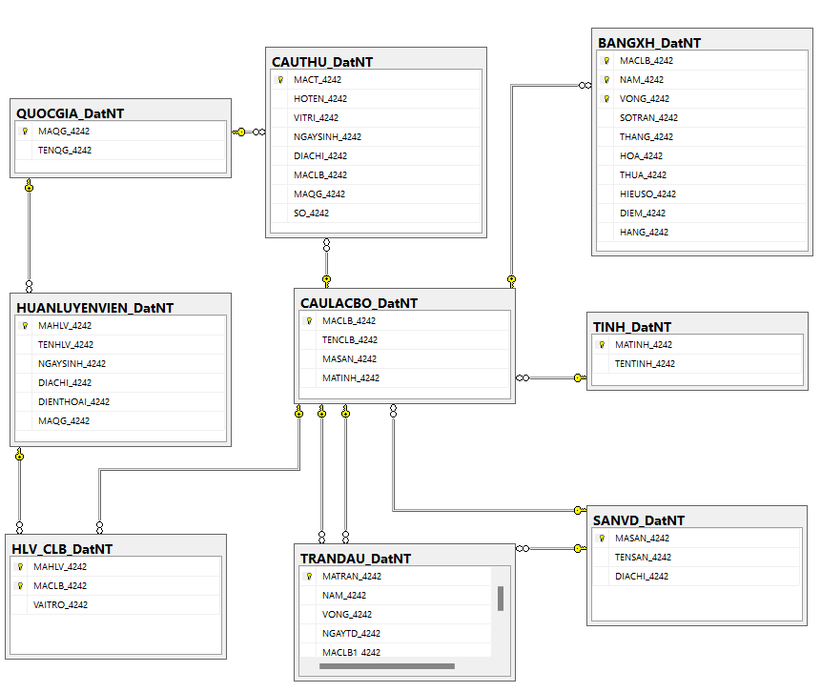

Hình 11. Sơ đồ mối quan hệ giữa các bảng

## Nhập dữ liệu cho các bảng

### Bảng CAUTHU_DatNT

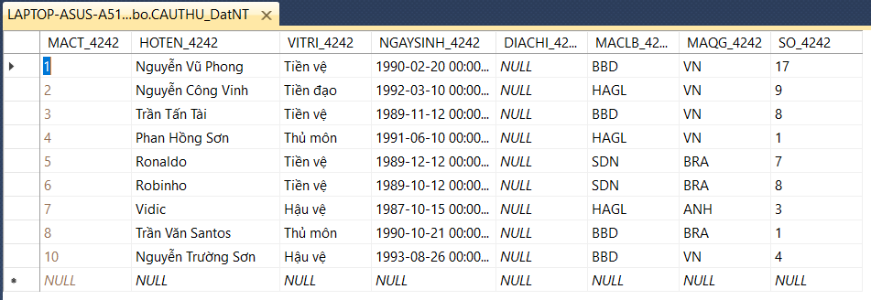

Hình 12. Dữ liệu bảng CAUTHU_DatNT

### Bảng QUOCGIA_DatNT

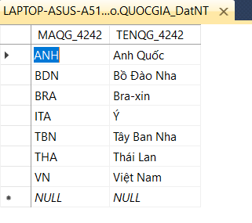

Hình 13. Dữ liệu bảng QUOCGIA_DatNT

### Bảng CAULACBO_DatNT

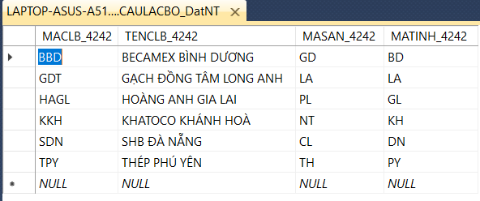

Hình 14. Dữ liệu bảng CAULACBO_DatNT

### Bảng TINH_DatNT

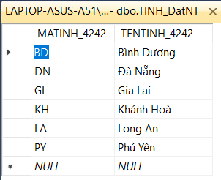

Hình 15. Dữ liệu bảng TINH_DatNT

### Bảng SANVD_DatNT

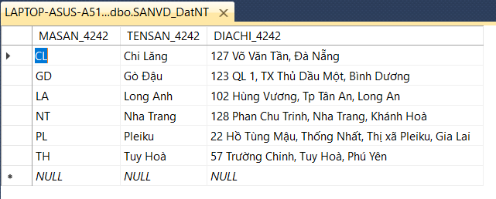

Hình 16. Dữ liệu bảng SANVD_DatNT

### Bảng HUANLUYENVIEN_DatNT

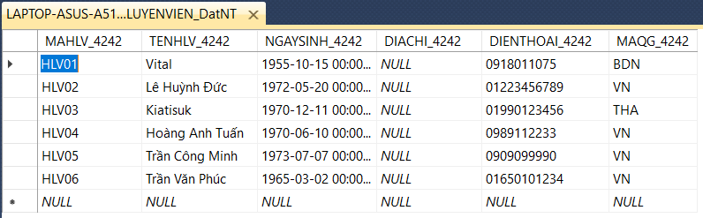

Hình 17. Dữ liệu bảng HUANLUYENVIEN_DatNT

### Bảng HLV_CLB_DatNT

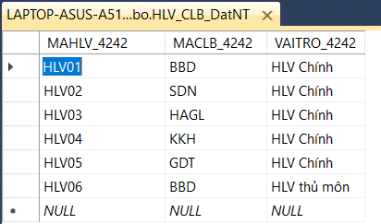

Hình 18. Dữ liệu bảng HLV_CLB_DatNT

### Bảng TRANDAU_DatNT

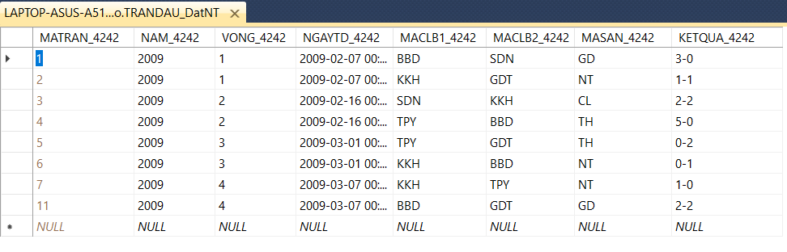

Hình 19. Dữ liệu bảng TRANDAU_DatNT

### Bảng BANGXH_DatNT

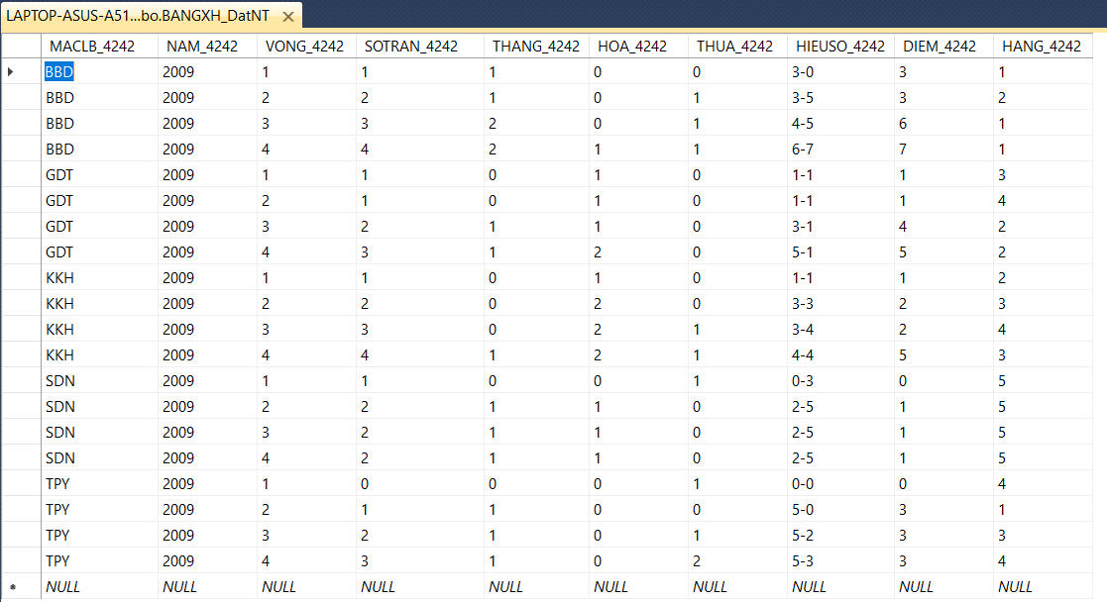

Hình 20. Dữ liệu bảng BANGXH_DatNT

## Truy vấn cơ bản

### Hiển thị thông tin bảng CAUTHU_DatNT

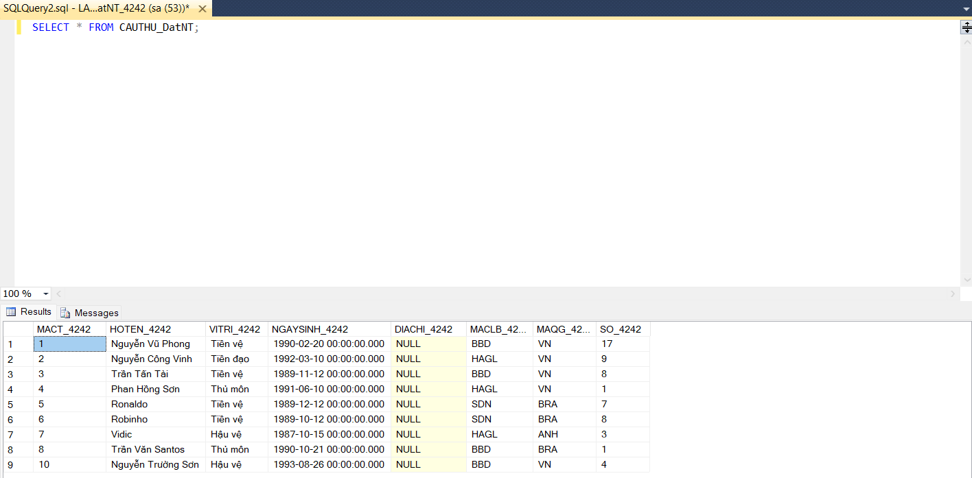

Hình 21. Truy vấn thông tin bảng CAUTHU_DatNT

### Hiển thị cầu thủ áo số 9

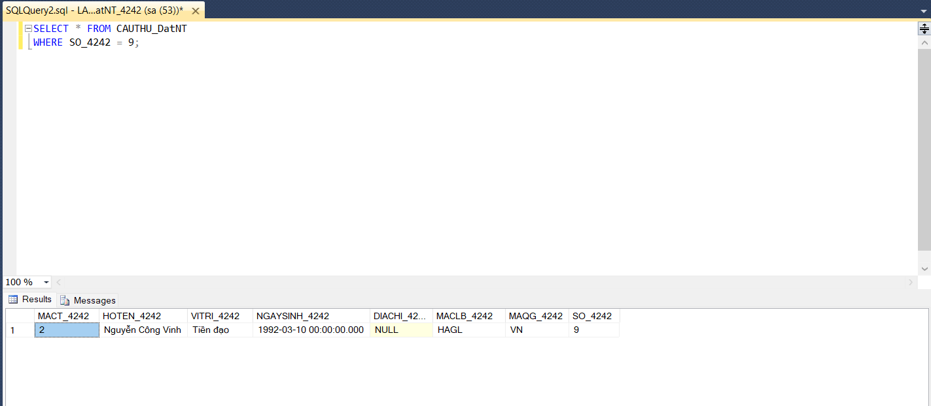

Hình 22. Truy vấn thông tin cầu thủ áo số 9

### Truy vấn một số thông tin bảng CAULACBO_DatNT

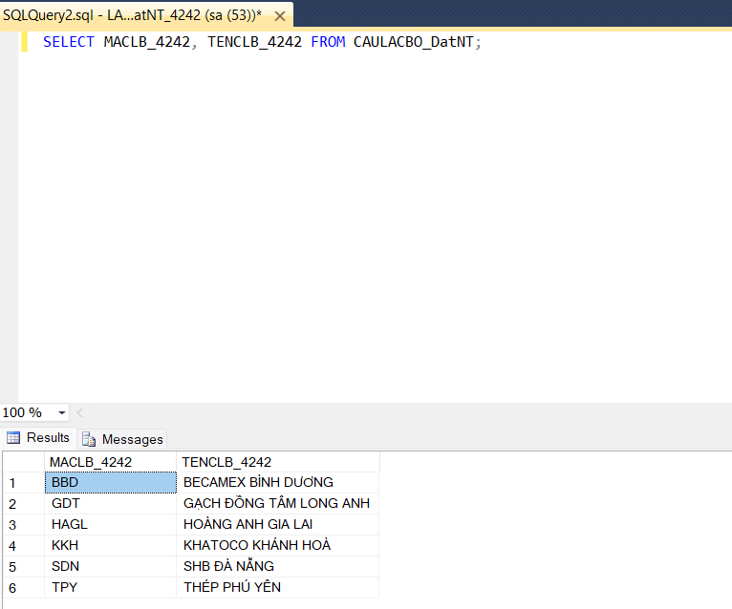

Hình 23. Truy vẫn một số thông tin bảng CAULACBO_DatNT